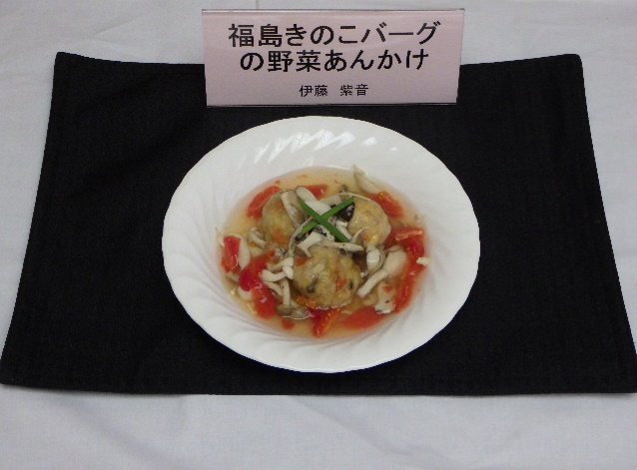
最優秀賞
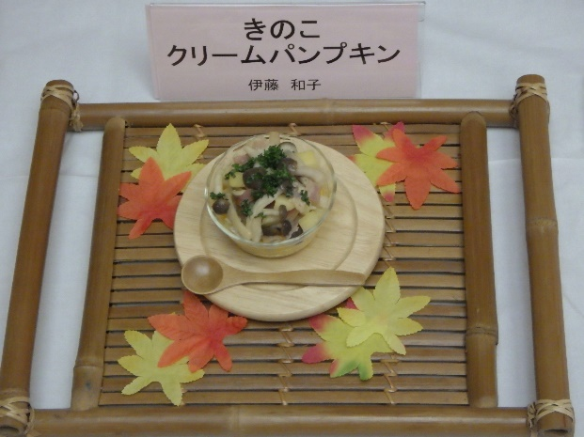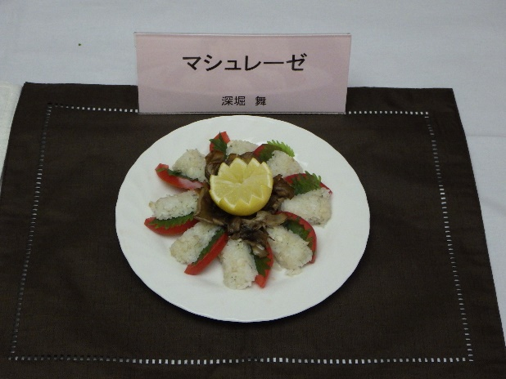
優秀賞 優秀賞
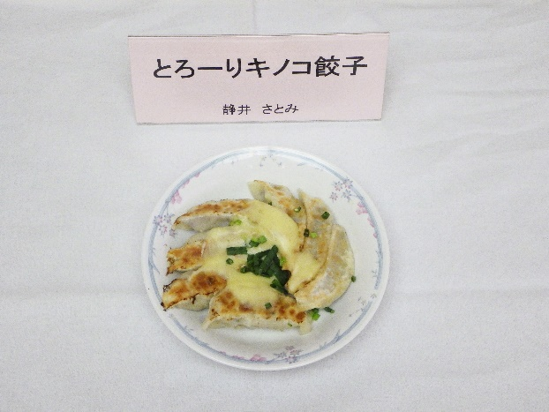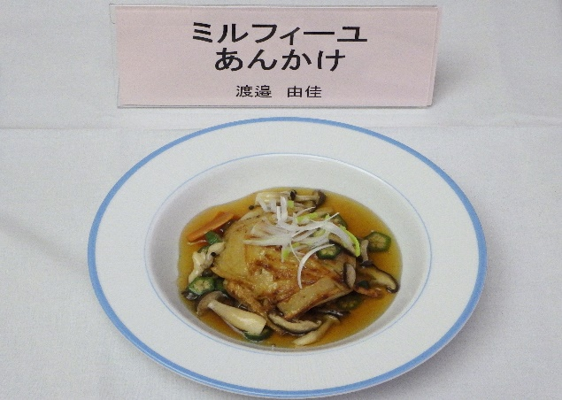
特別賞 奨励賞
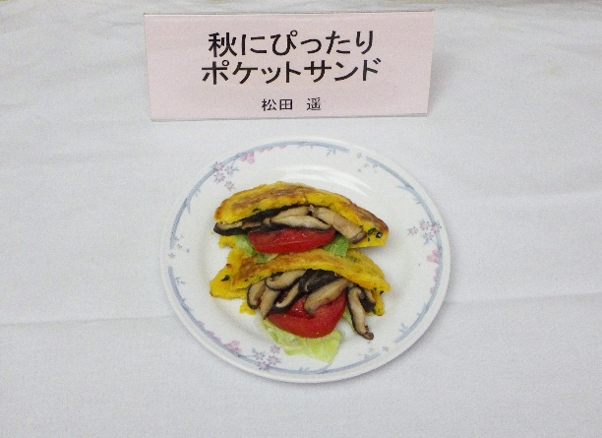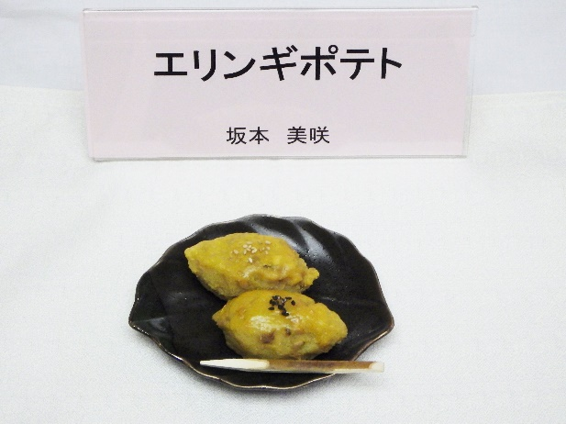
奨励賞 奨励賞

